Kaart 1
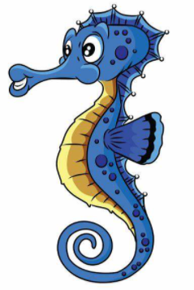 | 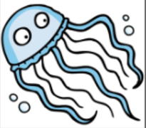 | 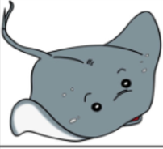 | 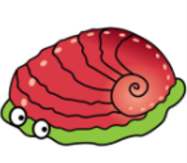
zeepaard | kwal | rog | zeeslak
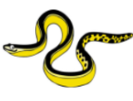 | 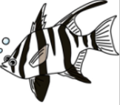 | 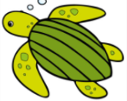 | 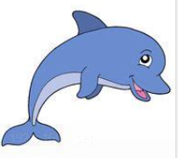
paling | zebravis | schildpad | dolfijn
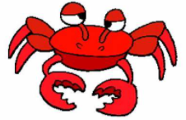 | 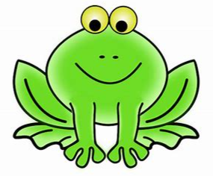 | 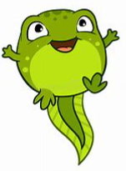 | 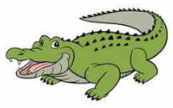
krab | kikker | kikkervisje | krokodil
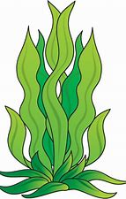 | 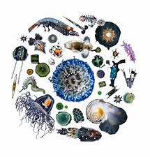 | 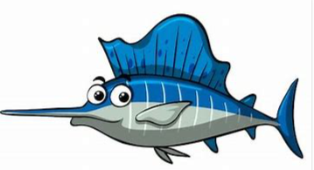 | 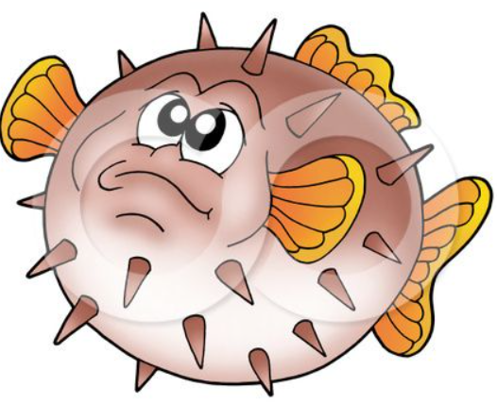
zeewier | plankton | zwaardvis | ballonvis

Kaart 2
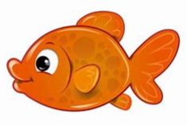 | 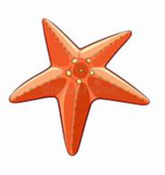 |  | 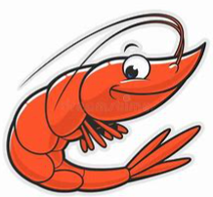
goudvis | zeester | walvis | garnaal
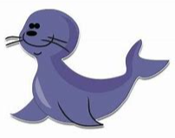 | 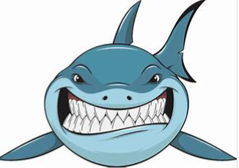 | 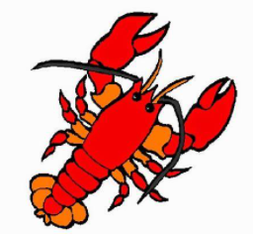 | 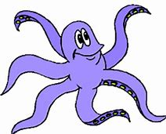
zeehond | haai | kreeft | inktvis
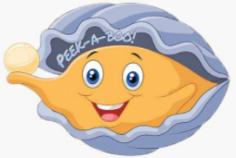 | 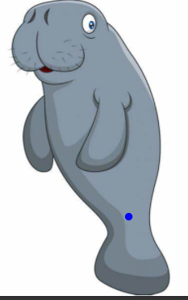 | 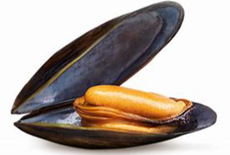
oester | zeekoe | mossel | orka
zeewier | plankton | zwaardvis | ballonvis

Kaart 3
schildpad | dolfijn | zeehond | haai
kikkervisje | krokodil | oester | zeekoe
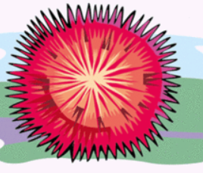 |  | 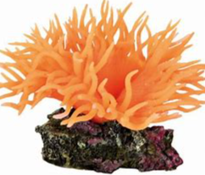 | 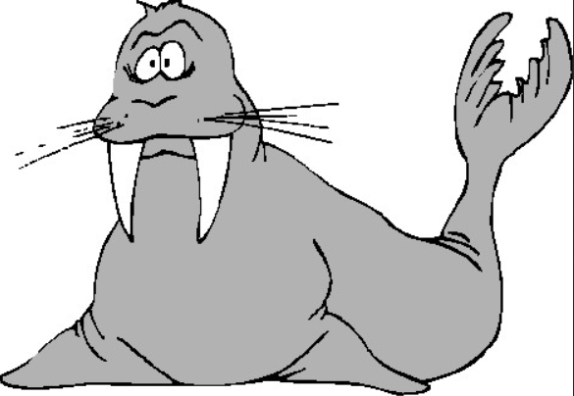
zee-egel | pinguïn | anemoon | walrus
zeewier | plankton | zwaardvis | ballonvis

Kaart 4
rog | zeeslak | goudvis | zeester
schildpad | dolfijn | zeehond | haai
kikkervisje | krokodil | oester | zeekoe
zeewier | plankton | zwaardvis | ballonvis

Kaart 5
krab | kikker | kikkervisje | krokodil
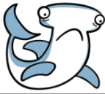 | 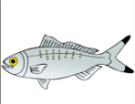
hamerhaai | voorn | zee-egel | pinguïn
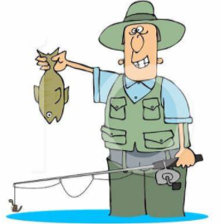 | 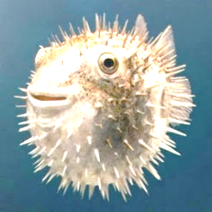 | 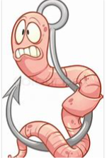 | 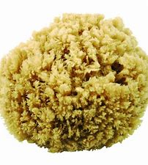
visser | egelvis | zeepier | spons
zeewier | plankton | zwaardvis | ballonvis

Kaart 6
oester | zeekoe | mossel | orka
 |  | 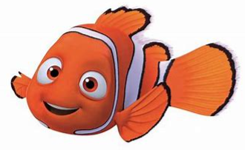 | 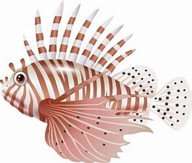
anemoon | walrus | Nemo | leeuwenvis
zeewier | plankton | zwaardvis | ballonvis
zeeslak | goudvis | zeester | walvis

Kaart 7
kikkervisje | krokodil | oester | zeekoe
zee-egel | pinguïn | anemoon | walrus
zeepier | spons | zeewier | plankton
zeeslak | goudvis | zeester | walvis

Kaart 8
zeehond | haai | kreeft | inktvis
oester | zeekoe | mossel | orka
anemoon | walrus | Nemo | leeuwenvis
zeeslak | goudvis | zeester | walvis

Kaart 9
kikker | kikkervisje | krokodil | oester
voorn | zee-egel | pinguïn | anemoon
egelvis | zeepier | spons | zeewier
zeeslak | goudvis | zeester | walvis

Kaart 10
zeepaard | kwal | walvis | garnaal
paling | zebravis | kreeft | inktvis
krab | kikker | mossel | orka
 | 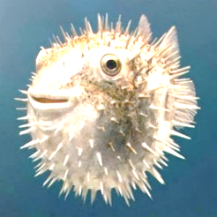
visser | egelvis | zeepier | spons

Kaart 11
rog | zeeslak | walvis | garnaal
schildpad | dolfijn | kreeft | inktvis
kikkervisje | krokodil | mossel | orka
visser | egelvis | zeepier | spons

Kaart 12
zebravis | schildpad | haai | kreeft
kikker | kikkervisje | zeekoe | mossel
voorn | zee-egel | walrus | Nemo
visser | egelvis | zeepier | spons

Kaart 13
zeepaard | kwal | rog | zeeslak
goudvis | zeester | walvis | garnaal
schildpad | dolfijn | zeehond | haai
visser | egelvis | zeepier | spons

Kaart 14
paling | zebravis | schildpad | dolfijn
zeehond | haai | kreeft | inktvis
kikkervisje | krokodil | oester | zeekoe
visser | egelvis | zeepier | spons

Kaart 15
krab | kikker | kikkervisje | krokodil
oester | zeekoe | mossel | orka
zee-egel | pinguïn | anemoon | walrus
visser | egelvis | zeepier | spons

Kaart 16

hamerhaai | voorn | zee-egel | pinguïn
anemoon | walrus | Nemo | leeuwenvis
zeepier | spons | zeewier | plankton
schildpad | dolfijn | zeehond | haai

Kaart 17

visser | egelvis | zeepier | spons
zeewier | plankton | zwaardvis | ballonvis
rog | zeeslak | goudvis | zeester
schildpad | dolfijn | zeehond | haai

Kaart 18
zeeslak | goudvis | zeester | walvis
paling | zebravis | schildpad | dolfijn
krokodil | oester | zeekoe | mossel
zee-egel | pinguïn | anemoon | walrus

Kaart 19
krokodil | oester | zeekoe | mossel
zeepaard | kwal | rog | zeeslak
egelvis | zeepier | spons | zeewier
schildpad | dolfijn | zeehond | haai

Kaart 20

plankton | zwaardvis | ballonvis | paling
dolfijn | zeehond | haai | krab
zeekoe | mossel | orka | hamerhaai
rog | zeeslak | goudvis | zeester

Kaart 21
zeester | walvis | krokodil | oester
haai | kreeft | pinguïn | anemoon
spons | zeewier | plankton | zwaardvis

zebravis | schildpad | dolfijn | zeehond

Kaart 22
zeekoe | mossel | kikker | kikkervisje
walrus | Nemo | voorn | zee-egel
plankton | zwaardvis | egelvis | zeepier
rog | zeeslak | goudvis | zeester

Kaart 23

hamerhaai | voorn | haai | kreeft
visser | egelvis | zeekoe | mossel
zeepaard | kwal | pinguïn | anemoon
rog | zeeslak | goudvis | zeester

Kaart 24
goudvis | zeester | walvis | zeepier
walrus | Nemo | krab |  | kikker
plankton | zwaardvis | hamerhaai |  | voorn

anemoon | walrus | haai | leeuwenvis

Kaart 25
schildpad | dolfijn | zeehond | pinguïn
kikkervisje | krokodil | oester | spons
Nemo | leeuwenvis | zwaardvis | ballonvis

zeepaard | kwal | rog | zeeslak

Kaart 26
rog | zeeslak | goudvis | zeester
voorn | zee-egel | pinguïn | anemoon
visser | egelvis | kikkervisje | krokodil
zebravis | schildpad | dolfijn | zeehond

Kaart 27
krab | haai | inktvis | kikkervisje
hamerhaai | zeekoe | orka | zee-egel
visser | walrus | leeuwenvis | zeepier

zeepaard | kwal | rog | zeeslak

Kaart 28
krokodil | oester | zeekoe | mossel
goudvis | zeester | walvis | garnaal
pinguïn | anemoon | walrus | Nemo
zebravis | schildpad | dolfijn | zeehond

Kaart 29

pinguïn | anemoon | walrus | Nemo
zeester | walvis | schildpad | dolfijn
haai | kreeft | kikkervisje | krokodil
zeepaard | kwal | rog | zeeslak

Kaart 30
kwal | rog | zee-egel | pinguïn
zebravis | schildpad | zeepier | spons
walvis | garnaal | hamerhaai |  | voorn
zeepaard | Nemo | zeester |  | zeeslak

Kaart 31
krokodil | oester | krab | kikker
pinguïn | anemoon | hamerhaai | voorn
plankton | zwaardvis | haai |  | kreeft
visser | zeepier | zeekoe |  | mossel

Kaart 32
oester | zeekoe | rog | zeeslak
anemoon | walrus | ballonvis | paling
zeewier | plankton | haai | krab
pinguïn | visser | hamerhaai | voorn

Kaart 33
rog | zeeslak | goudvis |  | kikker
voorn | zee-egel | pinguïn |  | paling
zebravis | schildpad | zeepier |  | spons
dolfijn | zeehond | anemoon | hamerhaai

Kaart 34
krokodil | oester | zeekoe | mossel
zeepaard | kwal | rog | zeeslak
hamerhaai | voorn | kikkervisje |  | krokodil
zeester | dolfijn | zwaardvis |  | ballonvis

Kaart 35
zeepaard | zeeslak | zeekoe | mossel
paling | dolfijn | rog | zeeslak
krab | krokodil | kikkervisje |  | zeester
zeewier | ballonvis | zwaardvis |  | voorn

Kaart 36
schildpad | dolfijn | zeepaard | kwal
kikkervisje | krokodil | hamerhaai | voorn
zee-egel | pinguïn | zeester | dolfijn
zeewier | plankton | egelvis | zeepier

Kaart 37
kikker | kikkervisje | zeepaard |  | kwal
voorn | zee-egel | hamerhaai |  | mossel
egelvis | zeepier | oester | zeekoe
zeeslak | goudvis | krokodil | rog

Kaart 38
kikkervisje | krokodil | zebravis | schildpad
krab | hamerhaai | zeeslak | zeester
zeewier | ballonvis | zwaardvis | voorn

visser | egelvis | zeekoe | mossel

